Мастер-класс «Открытка «С 8 марта!». Аппликации»

Попробуем сделать не просто открытку, а открытку-композицию, которой можно украсить на время праздника и интерьер комнаты. В работе мы используем различные виды аппликации: плоскостную и объемную.

Для работы нам потребуются следующие материалы:
лист синей цветной бумаги,
лист красной бумаги,
лист желтой бумаги,
лист зеленой бумаги,
клей-карандаш,
пара листов писчей бумаги.
Инструменты:
графитный карандаш,
ножницы,
линейка,
ластик,
фигурные дыроколы или ножницы.

Как сделать открытку к 8 марта в технике - аппликации?

Схема для открытки выглядит следующим образом:
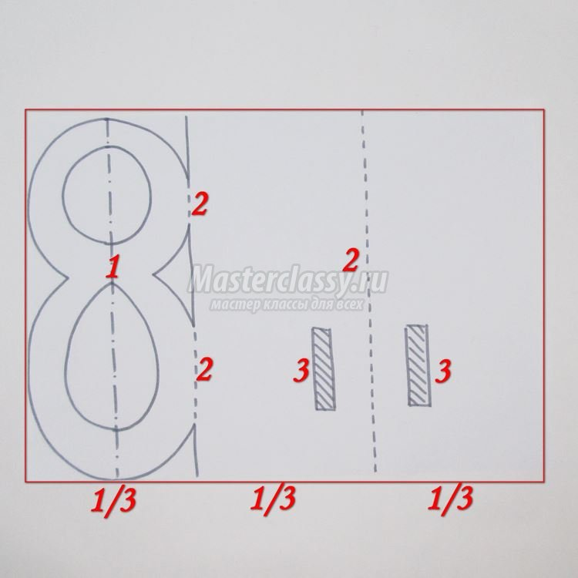

Формат открытки А4 – размер альбомного листа. Лист в длину делится на три равные части и сгибается гармошкой (2). Обе половины числа «8» симметричны (1): эту часть листа можно согнуть пополам, нарисовать карандашом только половину числа так, чтобы середина приходилась на линию сгиба, и вырезать. 3- места для приклеивания вазы.

Два листа – синий и желтый – склеиваем друг с другом.
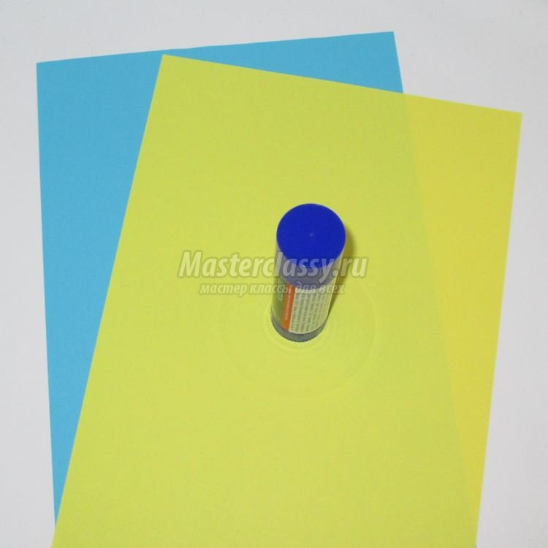

Складываем лист гармошкой.
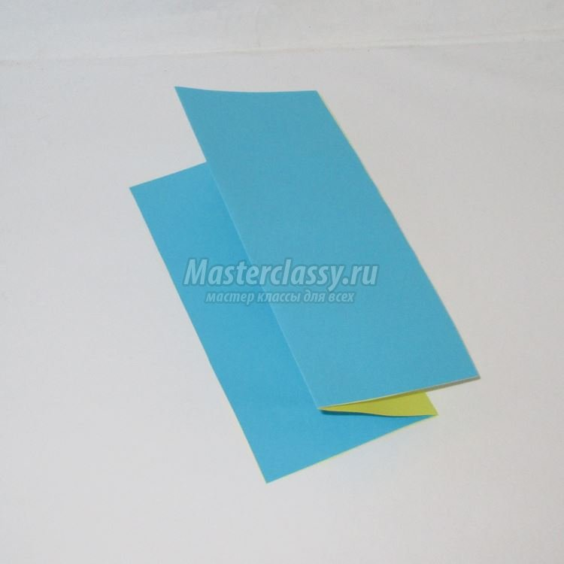

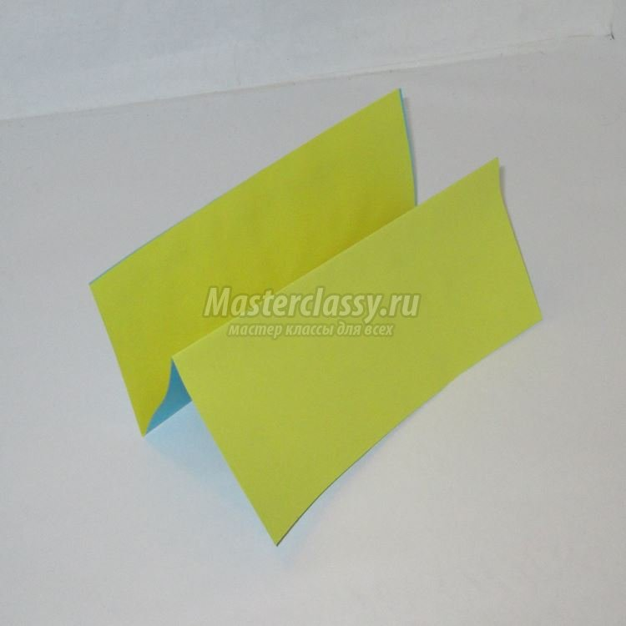

На первой слева трети листа обводим по шаблону-схеме графитным карандашом восьмерку и вырезаем ее.
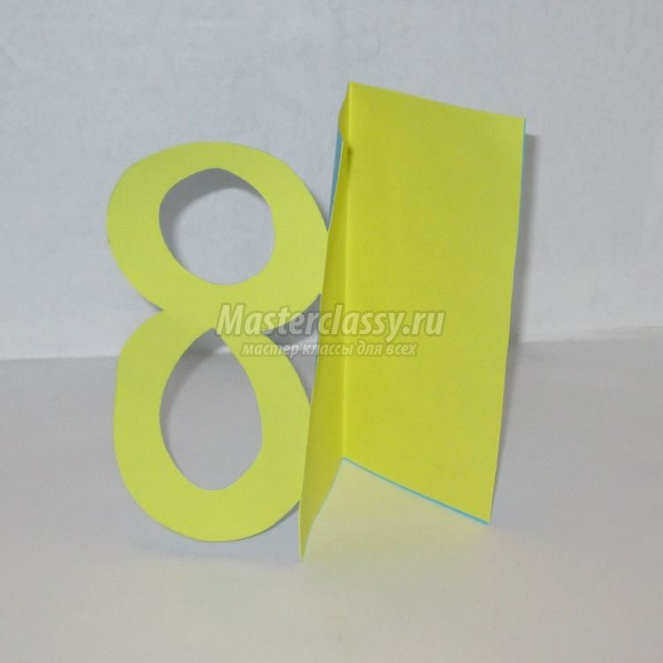

Шаблон для вазы.
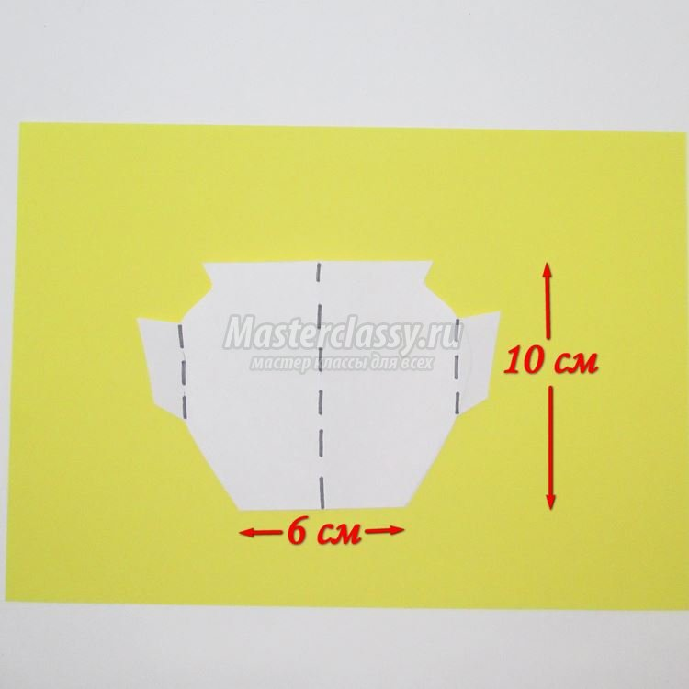

Обводим шаблон на синей бумаге. Если бумага односторонняя, т.е. синяя с одной стороны, то обводим с изнаночной стороны. Вырезаем вазу. Сгибаем детали по линиям сгиба.
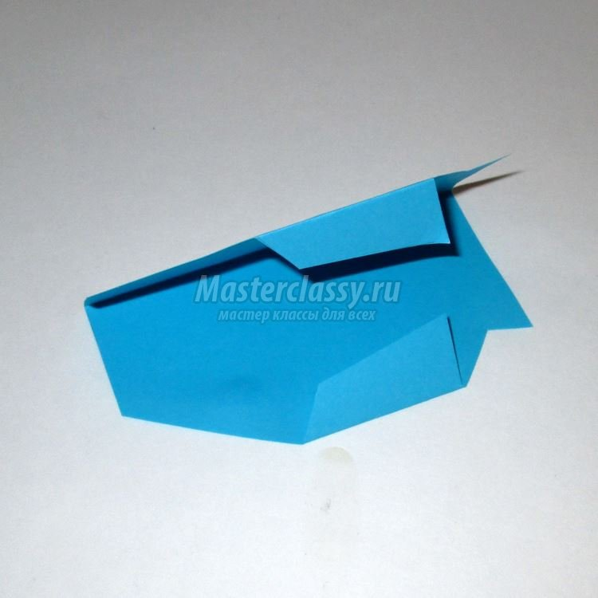

Из желтой бумаги вырезаем с помощью дыроколов или фигурных ножниц элементы для украшения вазы.
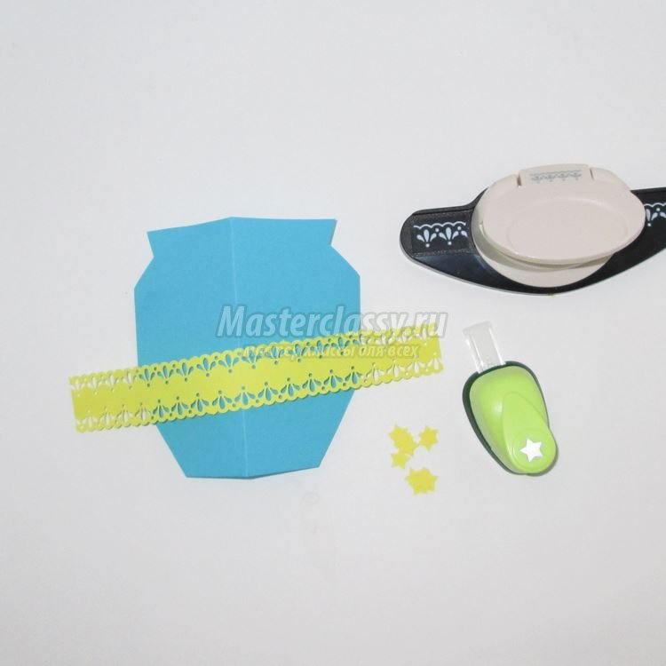

Приклеиваем элементы украшения на вазу.
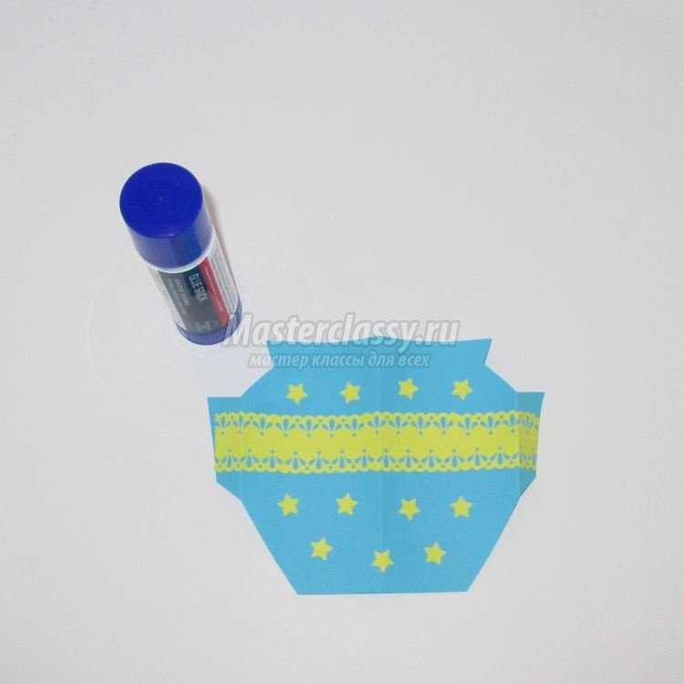

Приклеиваем вазу на клапаны к открытке. Клапаны загнуты вовнутрь открытки.
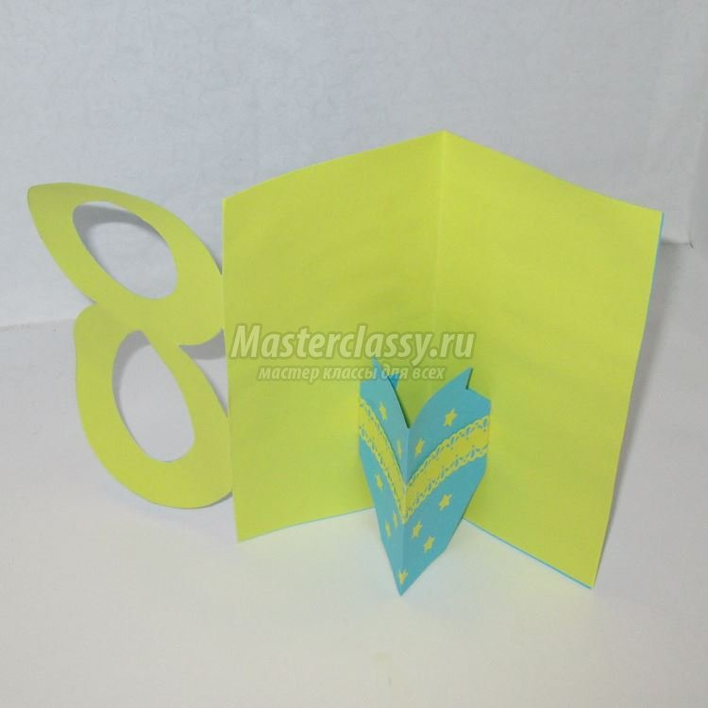

Из зеленой бумаги нарезаем листики и 5 полосок для стебельков цветов шириной 1-2 см.
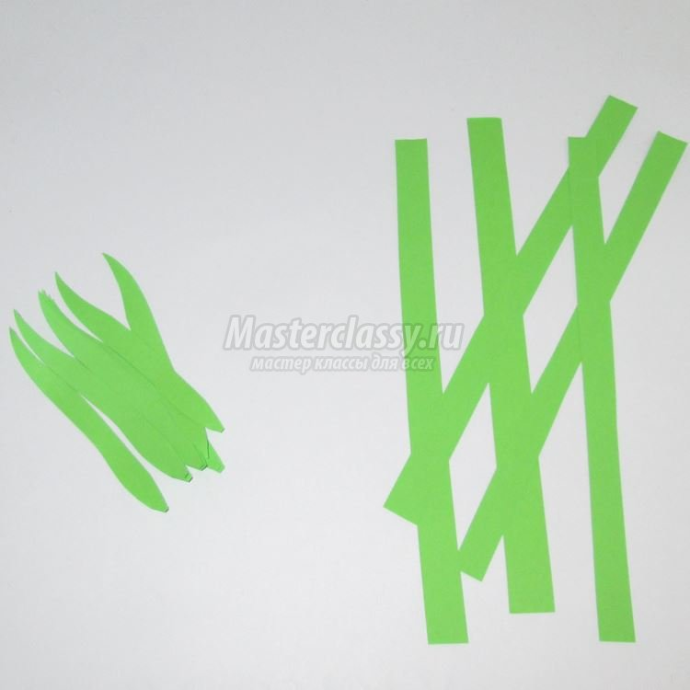

Стебельки: всю полоску смазываем клеем и скручиваем в трубочку клеем внутрь.
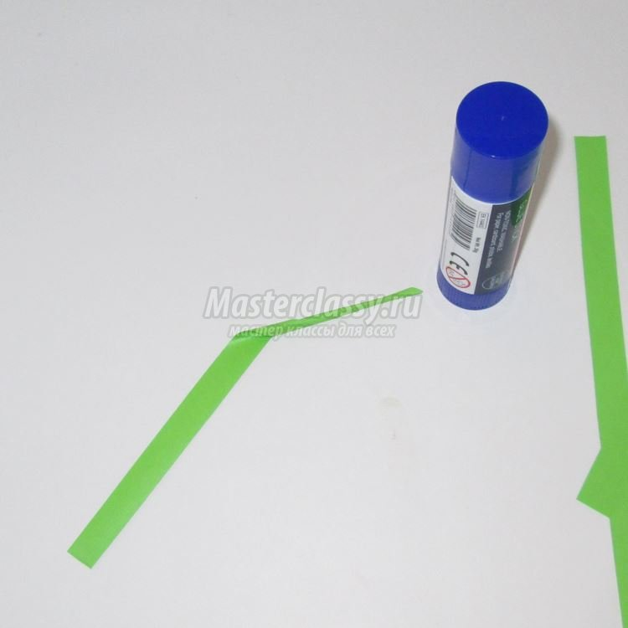

Склеиваем таким образом 5 стебельков.
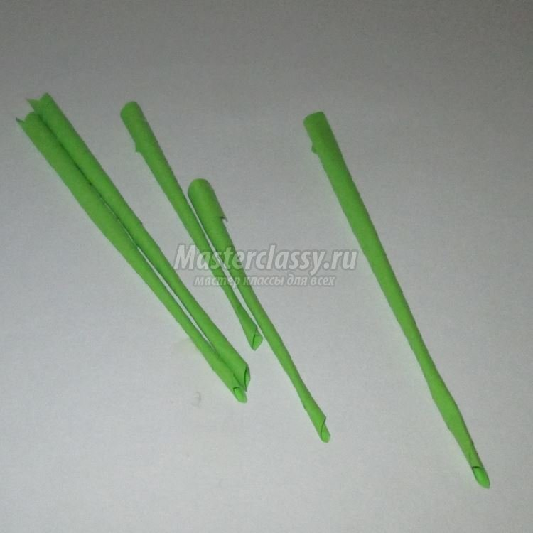

Приклеиваем стебельки и листики внутрь вазы.
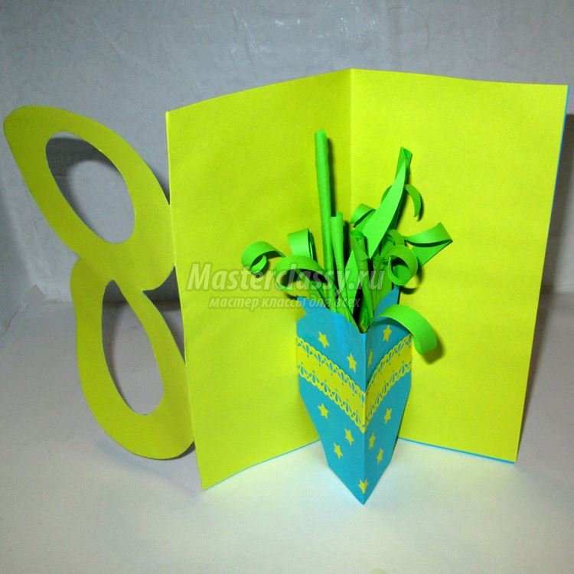

Цветы: 5 красных квадратиков со стороной примерно 5 см и 5 желтых квадратиков, чуть меньших по размеру.
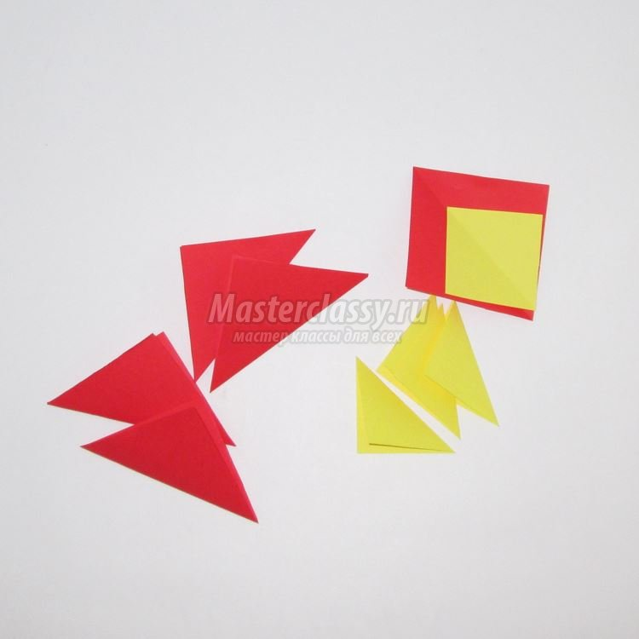

Квадрат сгибаем по диагонали пополам.
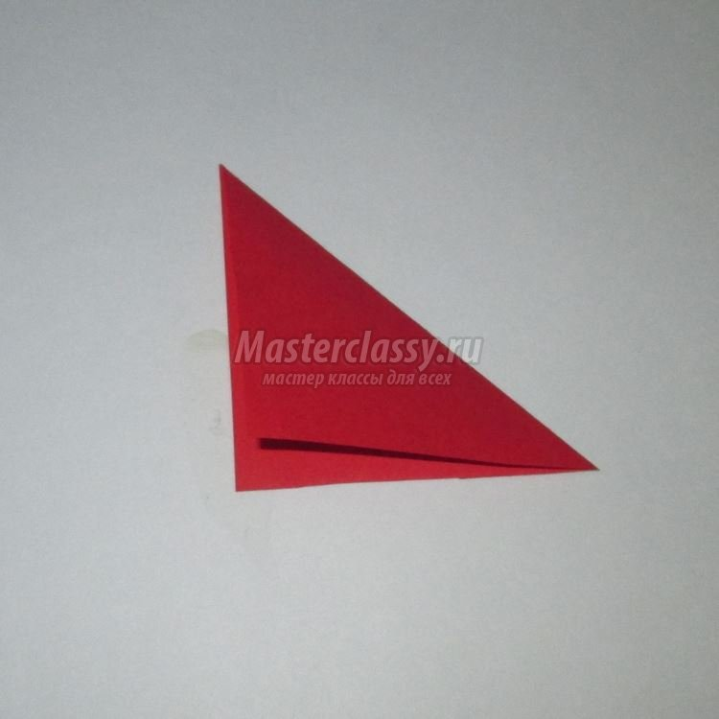

И еще два раза пополам по диагонали.
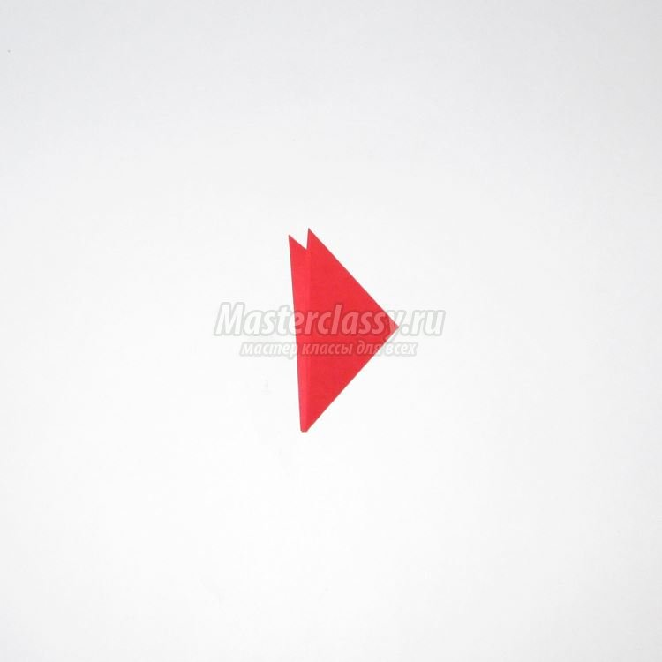

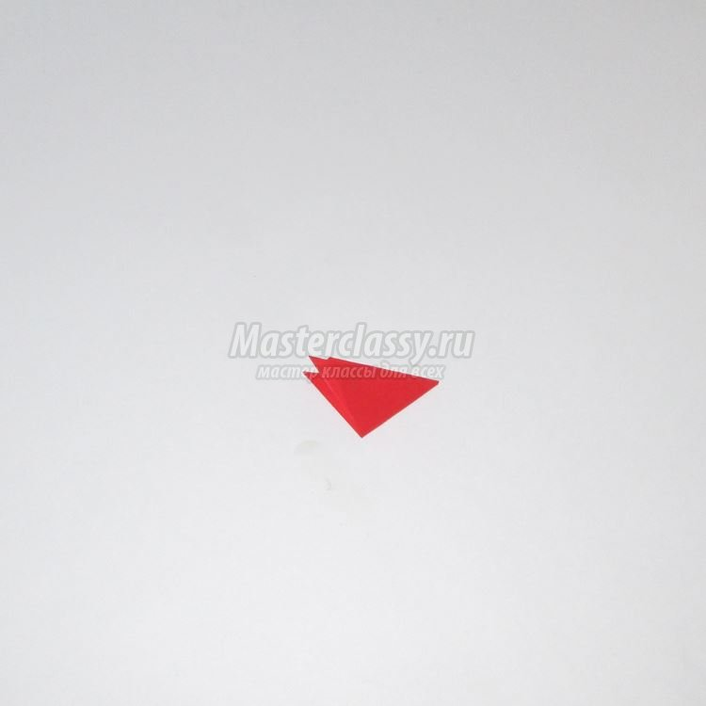

Вырезаем лепесток-капельку так, чтобы острый уголок – середина цветка приходилась на середину квадрата.
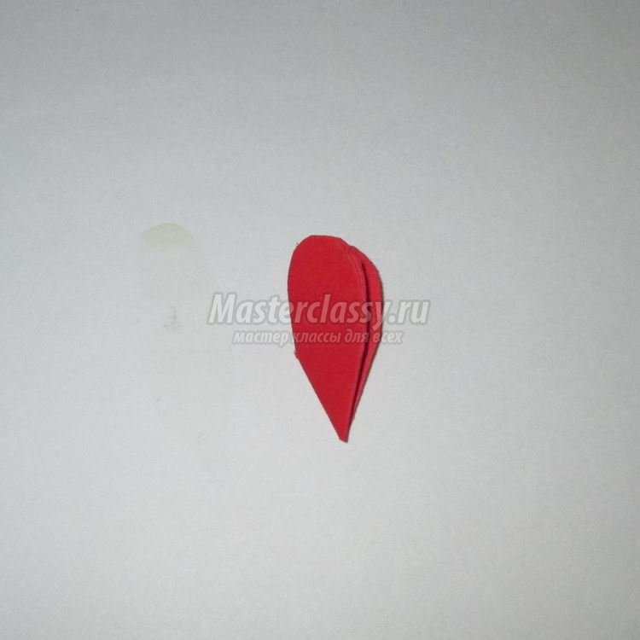

Разворачиваем цветок.
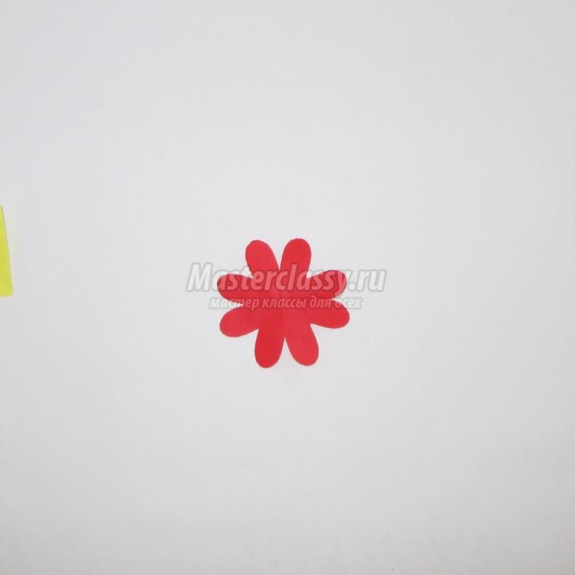

Вырезаем таким образом остальные красные и желтые цветы. Загибаем им ножницами лепестки. И склеиваем их попарно: желтые цветы, меньшие по размеру, наклеиваем сверху на красные. Из красной бумаги вырезаем серединки-кружочки и наклеиваем их на цветы.
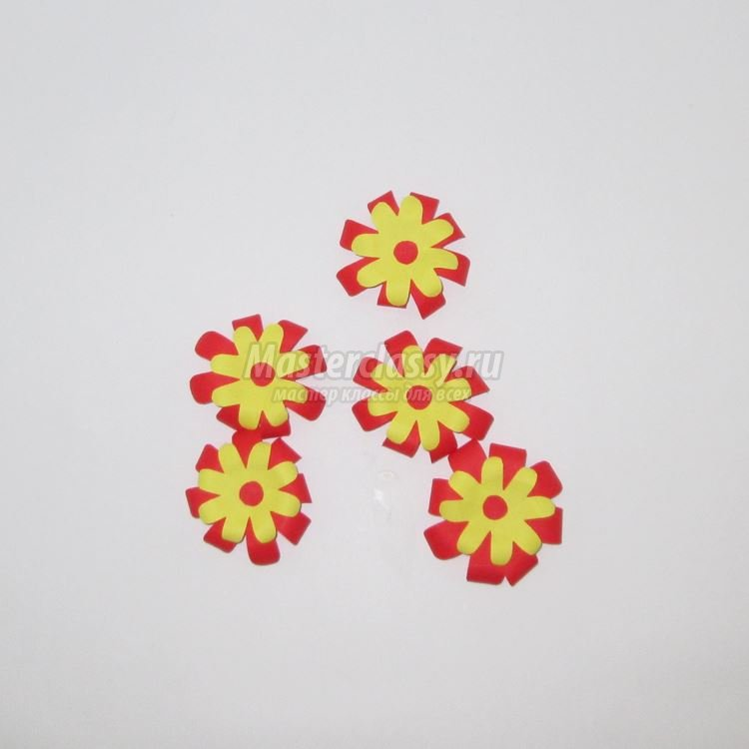

Приклеиваем цветы на стебельки.
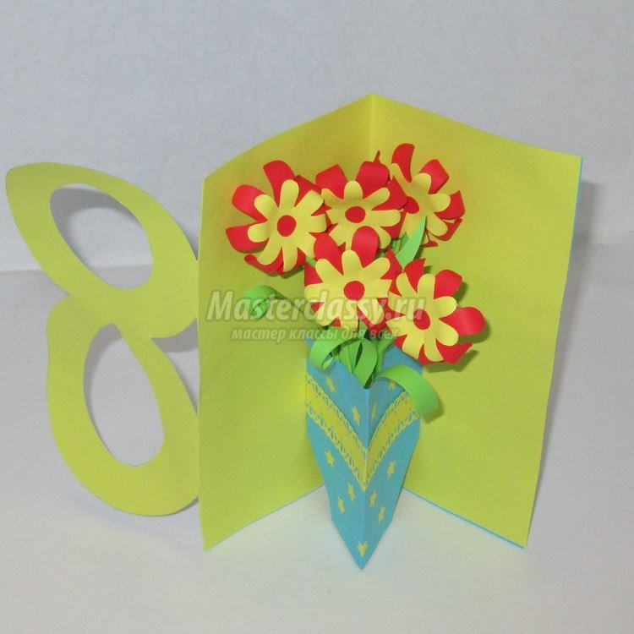

Таким же образом выполняем цветы для восьмерки. Только они у нас будут красно-синие, чтобы сочетались с цветами, выбранными для открытки.
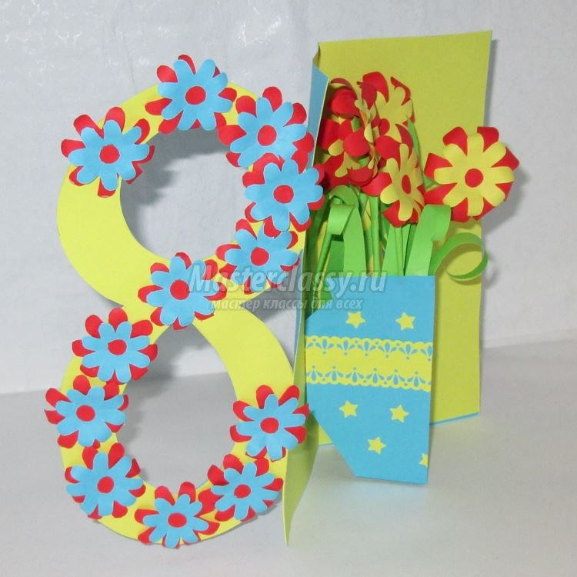

К цветам восьмерки приклеиваем листья, вырезанные из зеленой бумаги.
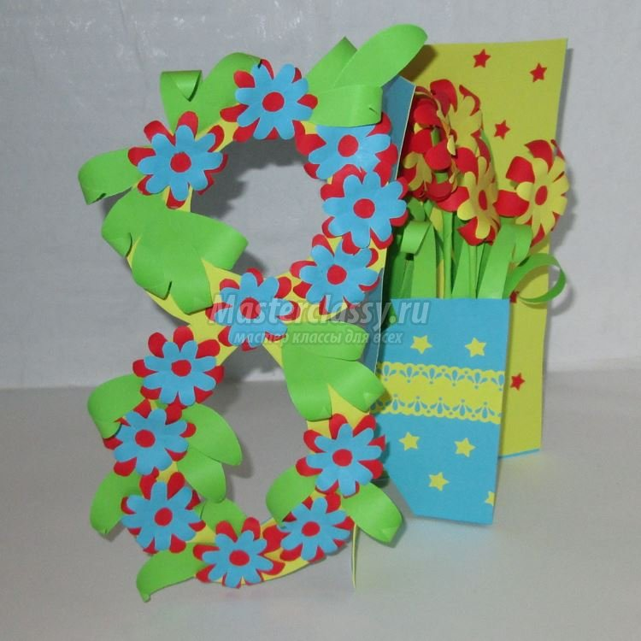

Желтый фон открытки можно обклеить элементами узора с вазы. У нас это звездочки.
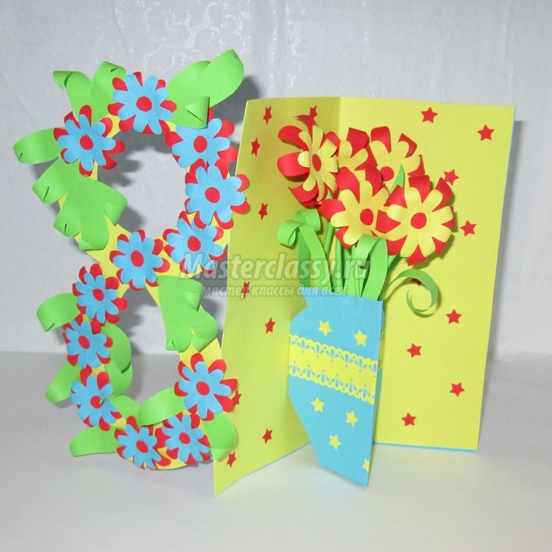

Ну, вот открытка и готова.
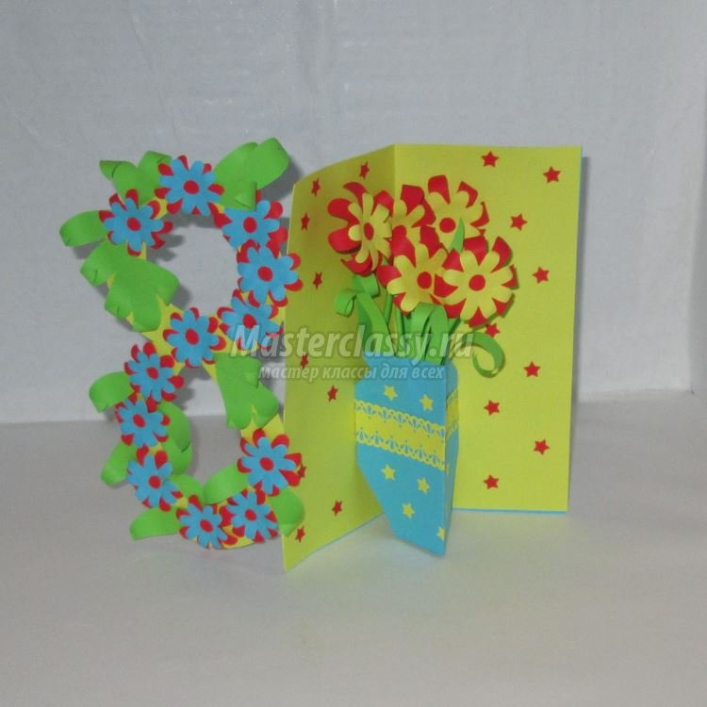

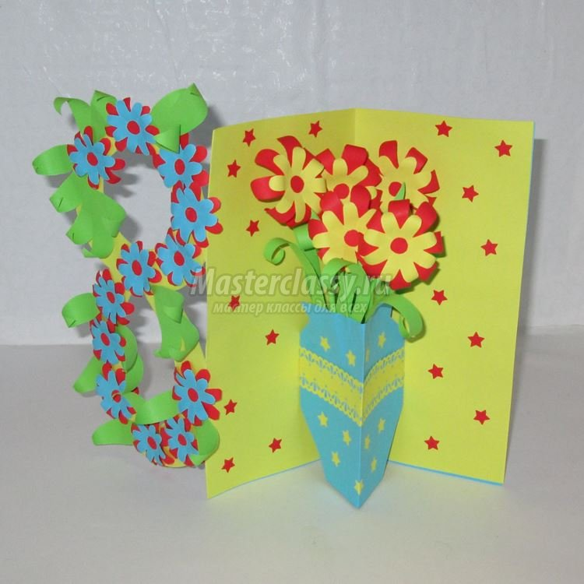

Подписать открытку можно с обратной стороны. Или обклеить ее элементами узора открытки с лицевой стороны.
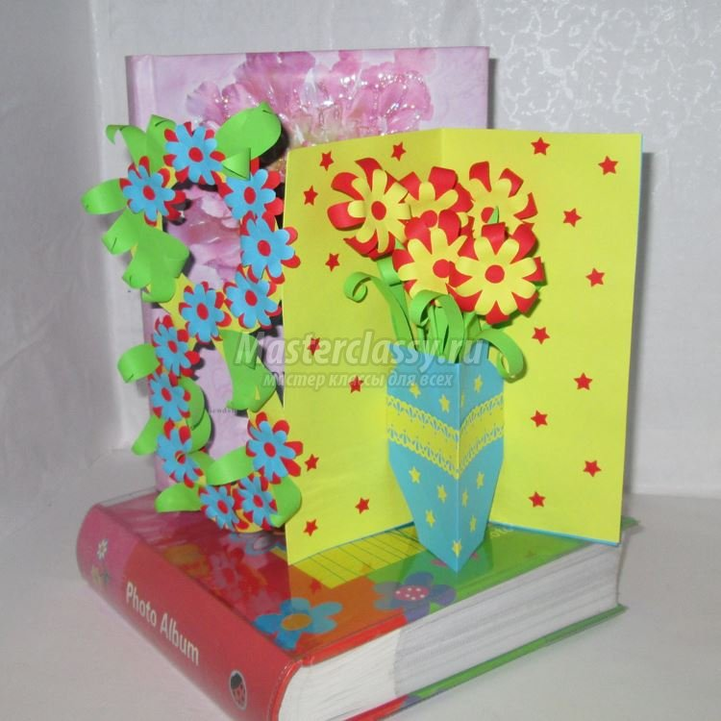

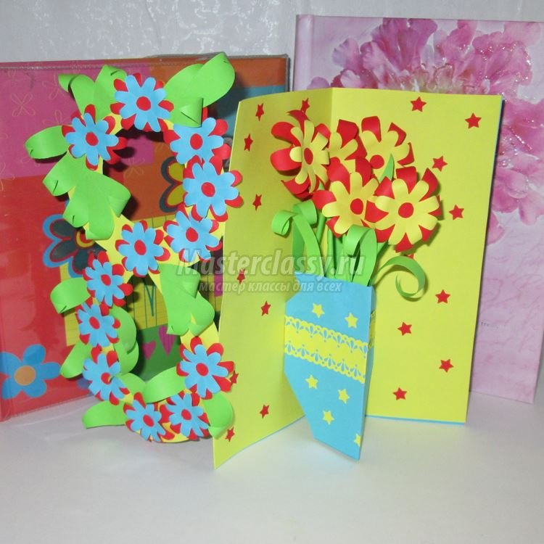

Открытка, как дополнение к подарку или подарок, как дополнение к открытке.
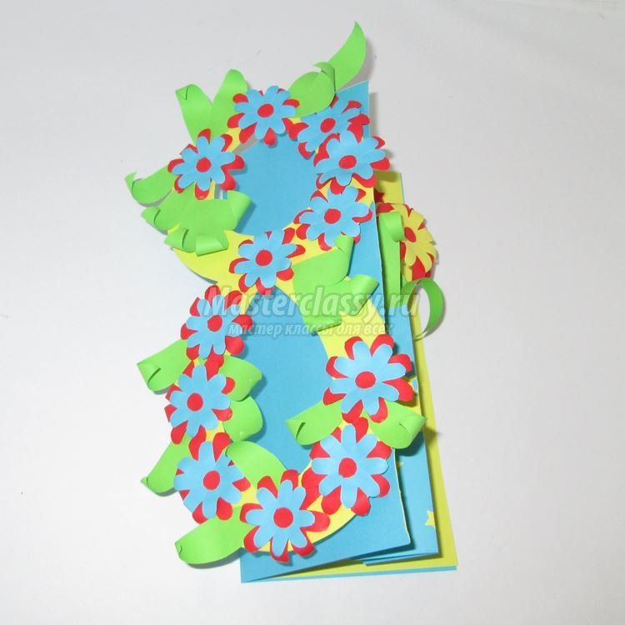

Автор: Маракова Катерина.

